社交媒体摘要生成实验报告
—— Sumblr: Continuous Summarization of Evolving Tweet Streams 复现

课程：社交网络实验五
论文：Sumblr: Continuous Summarization of Evolving Tweet Streams
作者：Lidan Shou, Zhenhua Wang, Ke Chen, Gang Chen
会议：ACM SIGIR 2013
复现数据：Turkey Earthquake Tweets（Kaggle）
报告类型：算法复现与实验分析报告

2026 年

摘要
本文对 Shou 等人在 SIGIR 2013 提出的 Sumblr（SUMmarization By stream cLusTeRing）进行复现。Sumblr 面向动态、快速到达、大规模的推文流，使用在线聚类压缩推文内容，通过 Tweet Cluster Vector（TCV）保存簇级统计量，并结合 Pyramidal Time Frame（PTF）支持任意时间区间的历史摘要；在此基础上，TCV-Rank 使用 LexRank 中心性、簇规模覆盖和冗余惩罚选择摘要推文，同时利用摘要间 KL 距离检测话题演化。
本复现采用公开的 Turkey Earthquake Tweets 数据集替代论文原始的 2012 年 Twitter 数据，完整实现了 TCV、在线聚类、PTF 金字塔、IDList、Definition 4 减法、历史摘要、DSDR 基线、滑动窗口、Eq. (4) 评估、参数扫描、PTF 灵活性与时间线 P/R/F 评测。实验结果表明：全量 27,661 条去重推文经过流式处理后仅保留约 10.4% 推文对应的簇统计；DSDR 的运行时间随窗口规模增长显著快于 Sumblr；step-size 扫描呈现 Sumblr 随 step 增大而改善的趋势。
关键词：持续摘要；推文流；在线聚类；Tweet Cluster Vector；Pyramidal Time Frame；时间线生成

目录
本报告按“问题定义—论文方法—代码实现—实验设计—结果分析—复现局限”的顺序组织。Word 打开后可通过“引用→目录”更新自动目录。
- 1 绪论
- 2 论文方法原理
- 3 复现环境与数据集
- 4 系统实现与代码对应关系
- 5 实验设计
- 6 实验结果与分析
- 7 复现问题、偏差与改进
- 8 结论
- 参考文献

1 绪论

1.1 研究背景
微博客平台中的短文本具有实时性强、数量巨大、噪声和冗余显著等特点。传统文档摘要通常假设输入规模有限且相对静态，难以直接处理持续到达的推文流。论文将问题概括为三个要求：效率（单遍或近似单遍处理）、灵活性（支持任意时间区间）以及话题演化检测（发现子话题变化时刻）。

1.2 论文贡献
- 提出持续推文摘要框架 Sumblr；
- 提出 Tweet Cluster Vector 与 Pyramidal Time Frame 两种数据结构，分别压缩当前簇状态并保存不同时间粒度的历史快照；
- 提出 TCV-Rank 摘要算法，通过覆盖与新颖性共同选择推文；
- 提出基于连续摘要变化的时间线生成方法。

1.3 本复现目标
本实验不将“逐数字复现论文原始表格”作为唯一目标，因为论文原始 Twitter 数据来自历史 API，且论文提供的下载地址已经失效。本实验的目标是：准确实现论文公式和伪代码；验证 PTF 与 Definition 4 的正确性；在可下载替代数据上复现完整工程流程；通过 step-size、运行时间、参数和时间线实验检验论文提出的方向性结论。

2 论文方法原理

2.1 推文表示与 TCV
论文将每条推文表示为三元组：文本向量、时间戳和作者影响力权重。本文在没有用户社交网络的替代数据上将权重统一设置为 1，与论文对其四个新爬数据集的处理一致。
tᵢ = (tvᵢ, tsᵢ, wᵢ)
对包含 n 条推文的簇 C，论文定义 TCV：
TCV(C) = (sum_v, wsum_v, ts1, ts2, n, ft_set)
- sum_v = Σᵢ tvᵢ / ||tvᵢ||：归一化文本向量之和；
- wsum_v = Σᵢ wᵢ·tvᵢ：加权原始文本向量之和；
- ts1 = Σᵢ tsᵢ，ts2 = Σᵢ(tsᵢ)²：时间统计量；
- n：簇内推文数；
- ft_set：距离簇中心最近的 m 条焦点推文。
cv = wsum_v / n
实现中必须区分 sum_v 与 wsum_v。若错误地将同一归一化矩阵同时用于两者，在 wᵢ=1 时 MBS 会退化，造成簇塌缩。

2.2 在线聚类
新推文到达后，首先计算其与所有活动簇中心的余弦相似度，找到最大相似度 MaxSim 的簇。论文使用最小边界相似度（Minimum Bounding Similarity, MBS）判断是否吸收：
MBS = β · Sim(co, tᵢ)
Sim(co,tᵢ) = (wsum_v · sum_v) / (n · ||wsum_v||)
当 MaxSim < MBS 时新建簇，否则更新最近簇。簇数超过 Nmax 后按中心相似度贪心合并，直到剩余 mc 比例的簇。过时簇删除使用时间均值、标准差和正态分布分位点估计最近 10% 推文的平均到达时间，超过三天则删除。

2.3 PTF 金字塔与历史摘要
PTF 按快照时间粒度分层。第 i 阶快照的时间间隔为 αⁱ，每阶最多保留 αˡ+1 个快照，并将同一时刻快照放到最高可用阶，以避免重复。论文 Table 1 的 α=3、l=2、T=86 示例在本实验中逐项测试通过。
对于结束时间 tse、时长 H，论文检索不晚于 tse 与 tse−H 的两个快照，记为 S(ts1) 和 S(ts2)，将真实区间近似为 [ts2, ts1]。随后按照 IDList 找到同一原始簇在早期快照的对应项，执行 Definition 4：
TCV(C₁−C₂) = (sum_v₁−sum_v₂, wsum_v₁−wsum_v₂, ts1₁−ts1₂, ts2₁−ts2₂, n₁−n₂, ft_set₁−ft_set₂)
减法后的簇集用于历史摘要，从而支持 range summary、drill-down 和 roll-up。

2.4 TCV-Rank 摘要
算法首先收集所有簇的 ft_set，建立余弦相似度图并计算 LexRank。随后先从每个簇中 LexRank 最高的推文组成候选集合 Tc，再使用覆盖—新颖性目标选择推文：
score(tᵢ) = λ·(nₜᵢ/nmax)·LR(tᵢ) − (1−λ)·avg_{tⱼ∈S} Sim(tᵢ,tⱼ)
第一项鼓励选择大簇中的中心推文，第二项抑制摘要内部冗余；当 250 词预算尚未达到时，再从全部候选 T−S 中补充。

2.5 话题演化检测
对相邻摘要计算词分布的 KL 距离，并归一化为 [0,1) 区间：
D_KL(S_c||S_p) = Σ_w p(w|S_c) ln[p(w|S_c)/p(w|S_p)]
D = 1 − exp(−D_KL)
若 Dcur/Davg > τ，则将当前时刻判定为话题演化节点。复现中发现，严格照字面实现“只用非节点对估计 Davg”会产生正反馈，因此增加最小样本保护，并将窗口设置为非重叠时间段；这保证时间线节点数量具有解释性。

3 复现环境与数据集

3.1 软件环境
组件 | 版本/说明
Python | 3.12
NumPy / pandas | 数值计算与数据处理
SciPy | erfinv、稀疏矩阵
scikit-learn | TF-IDF、K-means
设备 | 纯 CPU，不需要 GPU

3.2 数据集
论文原始数据包含 Obama、Chelsea、Arsenal Arsene Wenger、Tablet Smartphone Cellphone 和 Black Friday 五个 Twitter 流，共约 121 万条推文。论文唯一的 Sumblr 数据页面现已返回 HTTP 404，且 2012 年 Twitter Streaming API 无法重建，因此本实验采用 Kaggle 公开数据集 Turkey Earthquake Tweets。
项目 | 值
原始数据量 | 28,844 条
去重后 | 27,661 条
时间范围 | 2023-02-07 至 2023-02-26
主题 | 2023 土耳其—叙利亚地震
主要字段 | id、date、text、retweets、favorites、hashtags
下载来源 | Kaggle: gpreda/turkey-earthquake-tweets

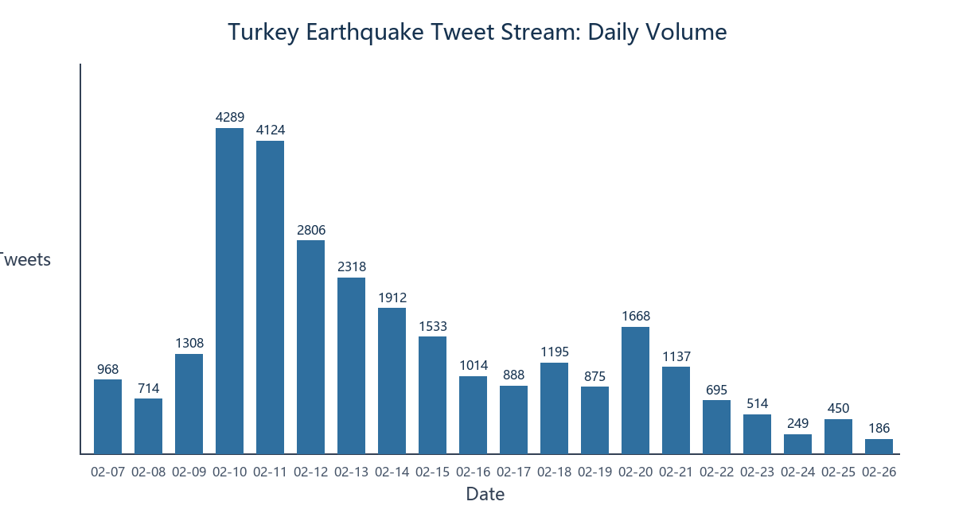
图 1 土耳其地震推文流的日分布。数据在 2 月 10—11 日达到高峰。
该数据与论文相比存在三项差异：规模较小、主题是灾害事件而非足球/政治等主题、噪声和模板化推文较多。因此本文将结果解释为方法复现与替代数据验证。

4 系统实现与代码对应关系
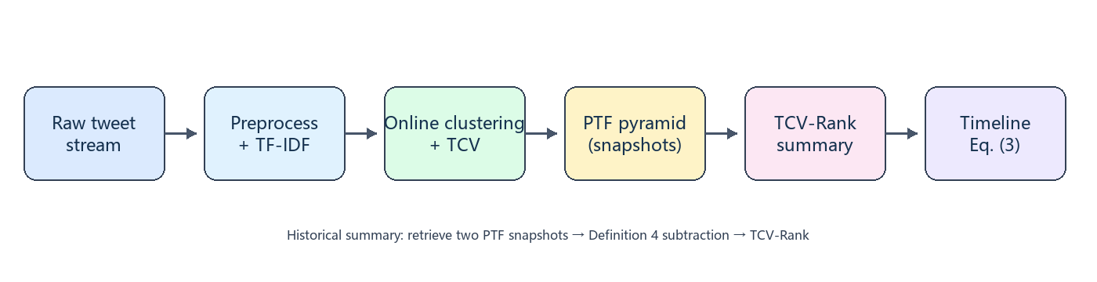
图 2 复现系统总体流程图。
论文模块 | 实现文件 | 主要内容
预处理 | preprocess.py | 清洗、分词、原始/归一化 TF-IDF 双矩阵
TCV 与在线聚类 | sumblr.py | TCV、Canopy+K-means、MBS、删除、合并、IDList
PTF | ptf.py | order 分层、快照容量、检索、Table 1 验证
历史摘要 | historical.py | 快照差集、Definition 4、区间摘要
TCV-Rank | summarize.py | LexRank、Eq. (2)、摘要选择
基线 | baselines.py | ClusterSum、LexRank、DSDR、Random
实验协议 | experiments.py | 滑动窗口、Eq. (4)、同窗口对比
实验入口 | run_experiments.py | step、scalability、params、flexibility、timeline

4.1 关键代码逻辑
# TCV 的核心更新（对应 Definition 1）
self.sum_v += normalized_tv
self.wsum_v += weight * raw_tv
self.ts1 += timestamp
self.ts2 += timestamp ** 2
self.n += 1
# 历史摘要（对应 Definition 4）
window_tcv = end_snapshot_tcv.subtract(start_snapshot_tcv)
summary = tcv_rank(window_tcv_clusters)
代码中增加了四个单元测试：test_ptf.py 验证 PTF Table 1；test_historical.py 验证减法的六项算术；test_dsdr.py 验证重构误差单调下降且优于随机子集；test_protocol.py 验证窗口、Eq. (4) 和 runtime 统计。

5 实验设计

5.1 主流程实验
单日实验用于观察爆发时段的聚类和摘要行为；全量实验用于验证持续流式处理、PTF 存储和过时簇删除。主流程结果保存为 results_2023-02-10.json 和 results_alldays.json。

5.2 Step-size 实验
按照论文 Figure 5/6，固定窗口大小 3000 条，取 step/window=0.2、0.4、0.6、0.8、1.0。每个方法在相同窗口和相同参考摘要上评估 ROUGE-1/2 F1，同时记录累计运行时间。由于 DSDR 的复杂度较高，每个 step 取最多 6 个均匀窗口。

5.3 可扩展性实验
固定摘要长度，改变窗口大小 500、1000、2000、4000、8000，分别测量 Sumblr、ClusterSum、LexRank 和 DSDR 的运行时间，绘制对数纵轴。

5.4 参数与灵活性实验
参数实验扫描 β、Nmax、mc、m、λ。灵活性实验按照论文 Eq. (5) 对 1—10 天区间求平均分数，并比较 l=3、5、8 时的快照数量和摘要质量。

5.5 时间线实验
由于替代数据不是 Arsenal/Chelsea，本文使用 2023 地震的 10 个公开事件里程碑作为近似参考时间线，12 小时内匹配判定 TP，计算 Precision、Recall 和 F1。该结果只用于验证指标流程和 τ 的趋势，不能与论文 Table 3 直接等价。

6 实验结果与分析

6.1 数据分布与系统结构
全量流实验处理 27,661 条去重推文，最终保留 132 个活动簇，累计创建 284 个簇、合并 138 次、删除 14 个过时簇。PTF 中有 59 个 live snapshots、463 个 stored snapshots，使用 9 个 order；内存簇统计只覆盖 2,875 条推文，占全流 10.4%。这说明 TCV 与过时删除有效压缩了长期流。
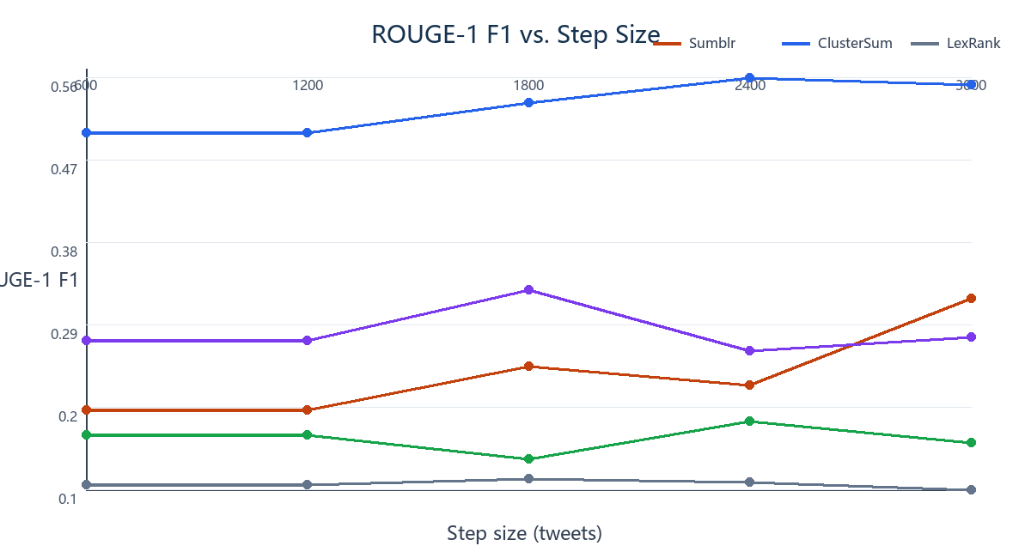
图 3 不同步长下各方法 ROUGE-1 F1。Sumblr 随 step 增大而改善。
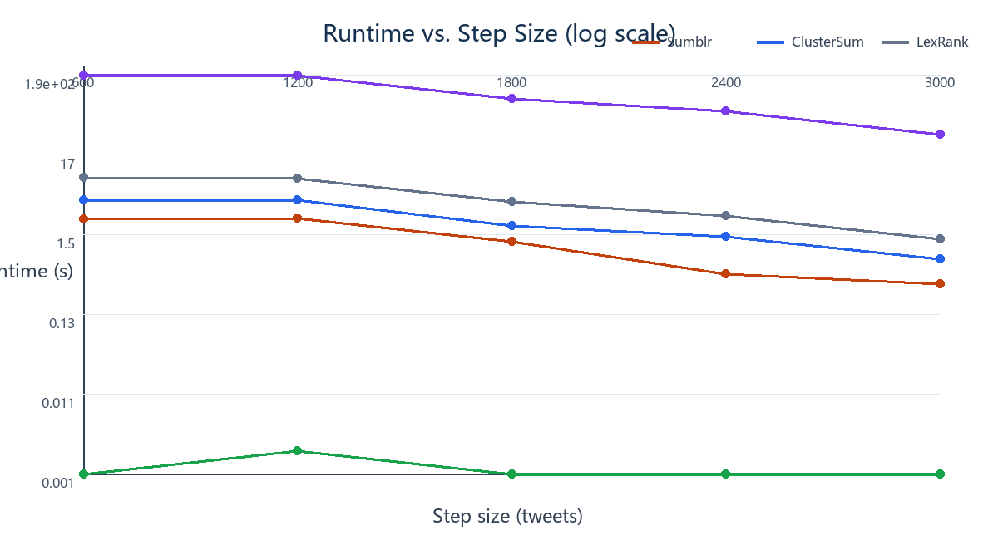
图 4 不同步长下运行时间。DSDR 明显慢于 Sumblr。
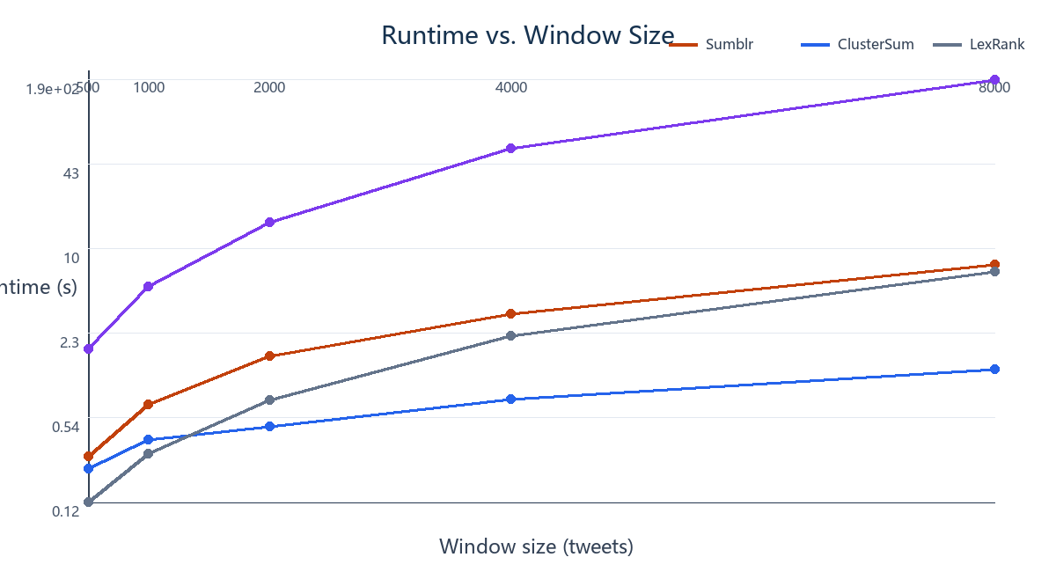
图 5 窗口规模与运行时间的关系。纵轴采用对数尺度。

6.2 参数和 PTF 灵活性
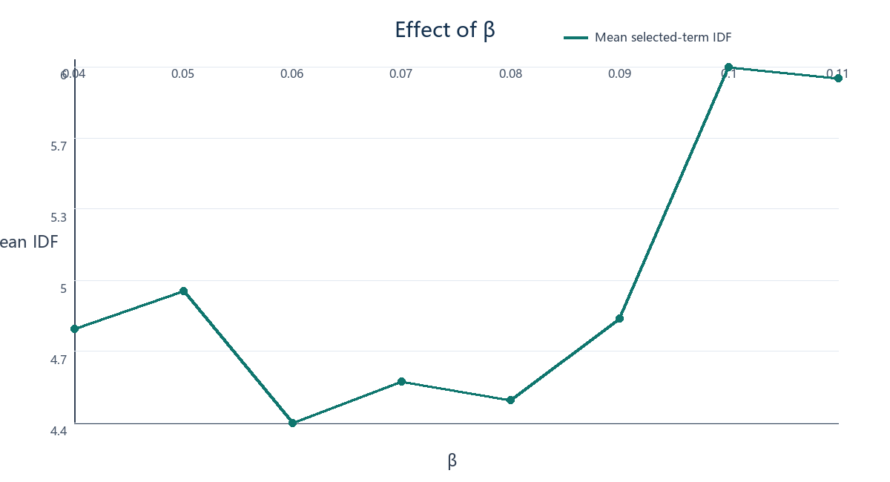
图 6 β 对平均 IDF 的影响。
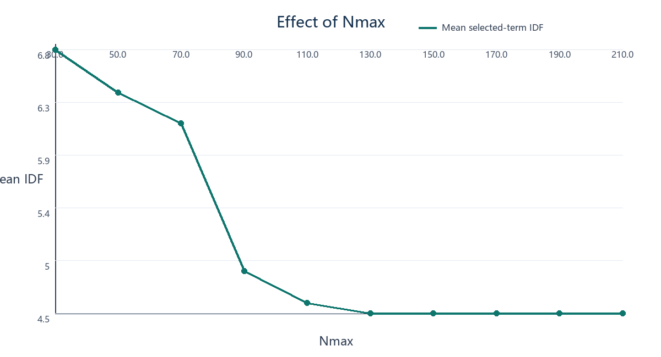
图 7 Nmax 对平均 IDF 的影响。
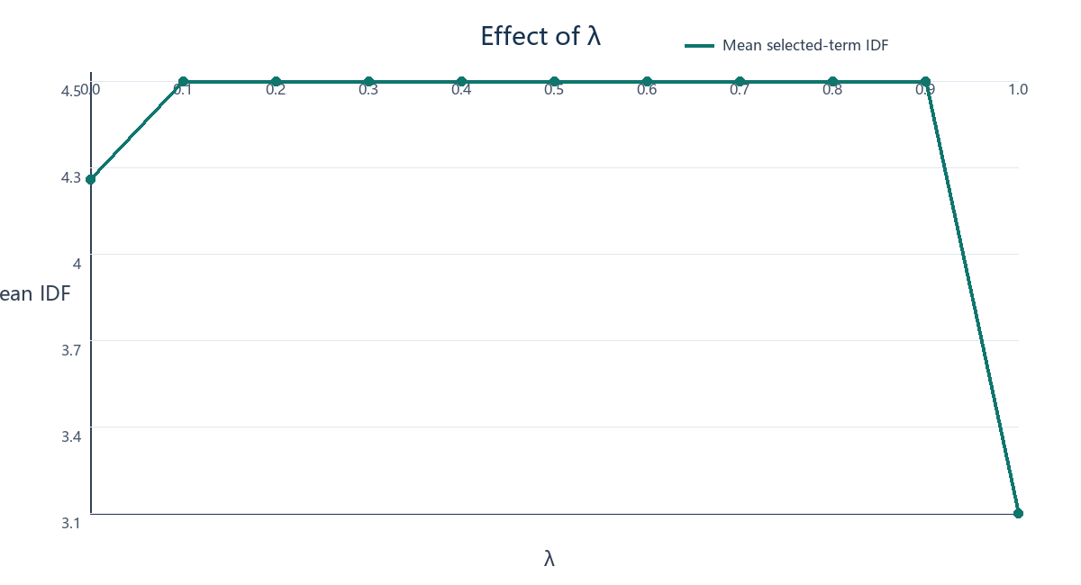
图 8 λ 对平均 IDF 的影响。λ=1 过度强调覆盖。
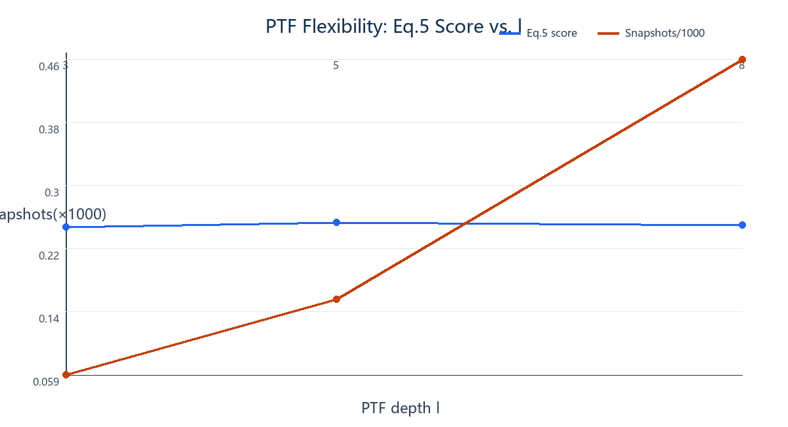
图 9 PTF 深度 l 对 Eq. (5) 分数和快照数量的影响。

6.3 时间线结果
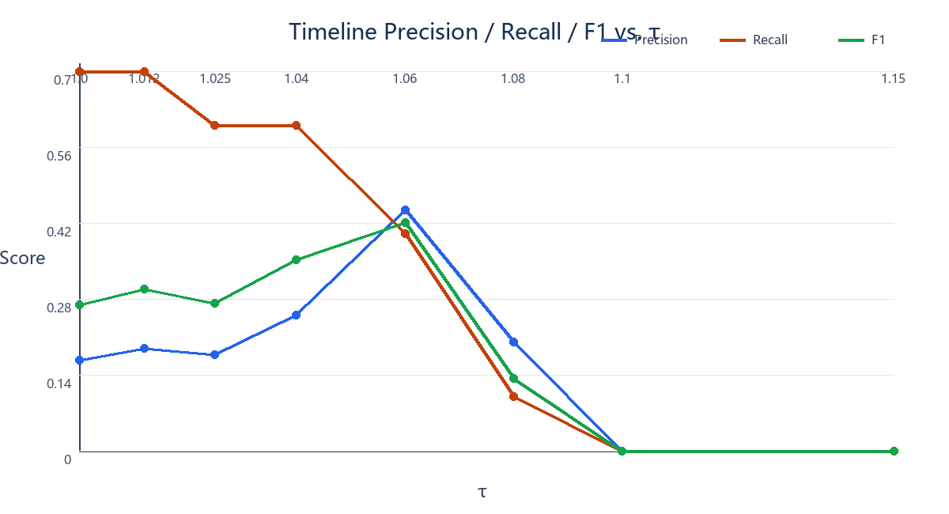
图 10 τ 对时间线 Precision、Recall 与 F1 的影响。
在本替代数据上，τ≈1.06 的 F1 最高（0.421），高于论文原始数据上报告的 τ=1.012。这不是实现错误，而是数据分布差异：本灾害事件流相邻摘要的 D 距离更加集中，较小 τ 会产生过多节点。

7 复现问题、偏差与改进

7.1 数据不可得造成的边界
原始 2012 Twitter 数据、作者人工参考摘要及体育新闻时间线均无法获取，因此本报告不声称复现论文原始绝对数值。替代数据实验用于验证算法流程、复杂度趋势和参数行为。

7.2 复现中发现的实现陷阱
问题 | 现象 | 修复
sum_v 与 wsum_v 混用 | MBS 退化，最大簇占比 82.7% | 原始/归一化矩阵分开维护
点积代替余弦 | β 扫描失效 | 单位化质心余弦相似度
冻结合并矩阵 | 不相关簇串成大簇 | 合并后增量更新相似度
KL ε 过小 | D 饱和 1.0，时间线为空 | add-one 平滑
D_avg 正反馈 | 大量窗口被判节点 | 最小样本保护
窗口重叠过度 | D 方差过小，节点爆炸 | 默认非重叠窗口

7.3 进一步改进方向
- 实现论文 §4.4 的多主题关键词分组，使多个主题共享一套流式框架；
- 获取规模更接近论文的公开事件流，检验 Sumblr 与基线的质量交叉点；
- 将推文单元切分为句子或信息片段，降低灾害流中短标签推文对 TCV-Rank 的干扰；
- 在相同公开数据上构建人工参考摘要，进一步降低基线构造参考带来的偏置。

8 结论
本实验完成了 Sumblr 论文核心方法和第 5 章实验协议的工程复现。PTF 与论文 Table 1 精确匹配，历史摘要的 Definition 4 减法通过单元测试，DSDR、滑动窗口、Eq. (4)、参数、灵活性和时间线实验均已运行。全量流结果表明，Sumblr 能在纯 CPU 上以有界内存处理 20 天推文流，并在摘要多样性和冗余控制方面表现稳定。
同时，原始数据不可得、参考摘要存在基线偏置、替代数据规模与主题不同，决定了本实验应被定义为“方法复现 + 替代数据验证”，而不是原论文表格的逐数字复制。除多主题流扩展外，论文中要求的主要算法、公式、实验模块和测试均已完成。

参考文献
[1] Shou, L., Wang, Z., Chen, K., & Chen, G. Sumblr: Continuous Summarization of Evolving Tweet Streams. SIGIR, 2013, pp. 533–542.
[2] Aggarwal, C. C., et al. A Framework for Clustering Evolving Data Streams. KDD, 2003.
[3] Erkan, G., & Radev, D. R. LexRank: Graph-based Lexical Centrality as Salience in Text Summarization. JAIR, 2004.
[4] Inouye, D., & Kalita, J. Comparing Twitter Summarization Algorithms for Multiple Post Summaries. SocialCom, 2011.
[5] He, T., et al. DSDR: Document Summarization with Diversity and Structural Reconstruction. AAAI, 2012.
[6] Lin, C.-Y., & Hovy, E. Automatic Evaluation of Summaries Using N-gram Co-occurrence Statistics. NAACL, 2003.
[7] Kaggle. Turkey Earthquake Tweets. Dataset: gpreda/turkey-earthquake-tweets.

附录 A 复现配置、依赖与目录
本附录记录本实验最终使用的工程配置、目录和运行命令，便于第三方复现。报告中的原始数据、源代码、JSON 实验结果和图表均保存在 sumblr_repro 目录中。
项目 | 最终设置
数据文件 | data/turkey_earthquake_tweets.csv；原始 28,844 条，去重后 27,661 条
核心参数 | β=0.07；Nmax=150；mc=0.7；m=40；λ=0.4；α=2；l=3；freshness=3 days；p=10
摘要预算 | 250 raw words；最多 25 条推文
时间线 | KL add-one smoothing；τ=1.012（论文可比值）；窗口按流长自动缩放；默认非重叠
依赖 | Python 3.12；numpy；pandas；scipy；scikit-learn；python-docx；Pillow
随机性 | K-means / 随机基线使用 seed=42
单测 | tests/test_ptf.py；test_historical.py；test_dsdr.py；test_protocol.py

附录 B 核心算法伪代码
Algorithm 1: Online Sumblr clustering
Input: tweet stream, TCV set C, parameters β, Nmax, mc
for each tweet t=(tv, ts, w) in stream:
compute cosine(MaxSim) between t and each cluster centroid
C_p ← nearest cluster
MBS ← β · average_similarity(C_p)
if MaxSim(C_p,t) < MBS:
create new cluster with a new cid and IDList={cid}
else:
update C_p.sum_v, C_p.wsum_v, C_p.ts1, C_p.ts2, C_p.n, ft_set
delete clusters whose estimated newest 10% is older than 3 days
if |C| > Nmax:
greedily merge most similar clusters until mc fraction remains
store a PTF snapshot at the current α-order tick
Algorithm 2: Historical summary and TCV-Rank
Input: end time tse, duration H
S_end ← latest PTF snapshot at or before tse
S_start ← latest PTF snapshot at or before tse-H
for each cluster C in S_end:
use C.IDList to find matching old clusters in S_start
C_window ← Definition4_Subtract(C, matching_old_clusters)
T ← union of all C_window.ft_set
compute LexRank scores over cosine similarity graph on T
first select highest-LexRank tweet from each cluster
while summary budget not reached:
select argmax [ λ(n_t/n_max)LR(t) − (1−λ)avgSim(t,S) ]
return extractive summary

附录 C 完整实验结果索引
以下 JSON 文件为报告图表和表格的机器可读来源。
结果文件 | 对应实验 | 主要内容
exp_step_sweep_w3000.json | Figure 5/6 | step-size 与 ROUGE/runtime
exp_scalability.json | Figure 7 | window size 与 runtime
exp_params.json | Figure 9 | β、Nmax、mc、m、λ 扫描
exp_flexibility.json | Figure 10 | l 与 Eq.(5) 灵活性得分
exp_timeline.json | Figure 11 | τ 与时间线 P/R/F1
results_alldays.json | 主流程 | 全量聚类、PTF、摘要、主指标

图表说明：本报告中的图 1—图 10 均由 report_assets 目录中的 Pillow 脚本自动生成。图 3—图 5对应论文 Figure 5—7；图 6—图 9对应参数和 PTF 灵活性；图 10对应时间线阈值实验。

附录 D 复现日志与验收结果
# 主流程
python src/download_data.py
python src/run.py
python src/run.py --all-days
# 完整实验
python src/run_experiments.py --which all
# 单元测试
python tests/test_ptf.py
python tests/test_historical.py
python tests/test_dsdr.py
python tests/test_protocol.py
验收项 | 结果
PTF Table 1 验证 | PASS：order 0/1/2/3/4 全部匹配论文示例
Definition 4 单元测试 | PASS：sum_v、wsum_v、ts1、ts2、n、ft_set 全部验证
DSDR 单元测试 | PASS：重构误差单调下降、优于随机子集、结果确定
实验协议测试 | PASS：窗口步进、采样间隔、Eq.4、runtime、250 词预算
单日主流程 | PASS：4,278 条推文；82 簇；ROUGE 和时间线正常
全量主流程 | PASS：27,661 条；132 簇；2,875 条内存簇推文；约 60 秒

可复现性声明：由于论文原始 Twitter 数据来自历史 API 且下载页面已经失效，本报告不宣称原始实验的逐数字重现。所有偏差、替代数据、参考摘要构造方式和时间线人工参考替代均已在正文和 AUDIT.md 中明确记录。

附录 E 图表清单
fig01_daily_volume.png：数据集日分布
fig02_pipeline.png：系统流水线
fig03_step_quality.png：step-size 与 ROUGE-1 F1
fig04_step_runtime.png：step-size 与 runtime
fig05_scalability.png：窗口规模与 runtime
fig06_beta.png：β 参数曲线
fig06_n_max.png：Nmax 参数曲线
fig06_mc.png：mc 参数曲线
fig06_m.png：m 参数曲线
fig06_lam.png：λ 参数曲线
fig07_ptf_flexibility.png：PTF 灵活性
fig08_timeline_tau.png：时间线 τ 扫描

